이 보도자료는 배포 즉시 활용 가능합니다. News Release 보도자료

신세계아이앤씨, AI 비전 기반 리테일 솔루션 고도화…글로벌 시장공략 속도
- 바코드 스캔 과정 없앤 ‘스파로스 스캔프리’…0.4초 내 99.9% 정확도로 상품 인식
- 정확한 셀프 계산대 이용 안내하는 ‘스파로스 스캔케어’ 연간 최대 수십억 절감 효과 검증
- 국내 도입 성과 바탕으로 일본 등 아시아 시장 본격 공략할 것

신세계아이앤씨(신세계I&C)가 AI 비전 기술 기반 솔루션을 앞세워 국내외 오프라인 리테일 AI 전환 시장 공략에 속도를 낸다.

신세계아이앤씨는 셀프 계산대에서 상품 바코드를 일일이 스캔하지 않아도 제품을 올려 두기만 하면 여러 개의 상품을 AI 비전으로 한 번에 인식하는 기존 AI 계산대 솔루션을 고도화하고 ‘스파로스 스캔프리(Spharos ScanFree)’로 새롭게 공개했다.
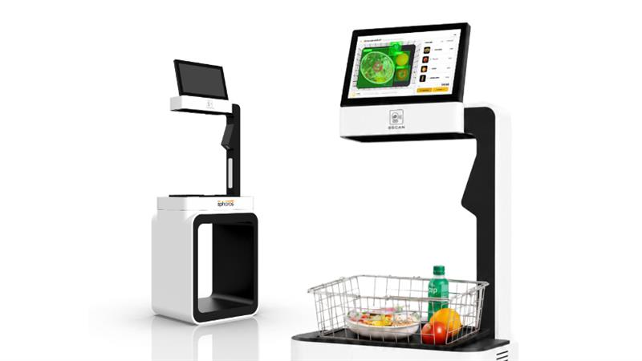
[사진설명1] ‘스파로스 스캔프리’가 적용된 셀프 계산대에서 제품을 인식하고 있는 모습. 계산대에 제품을 올려두면 바코드를 스캔하지 않아도 AI 비전으로 한 번에 상품을 인식한다.
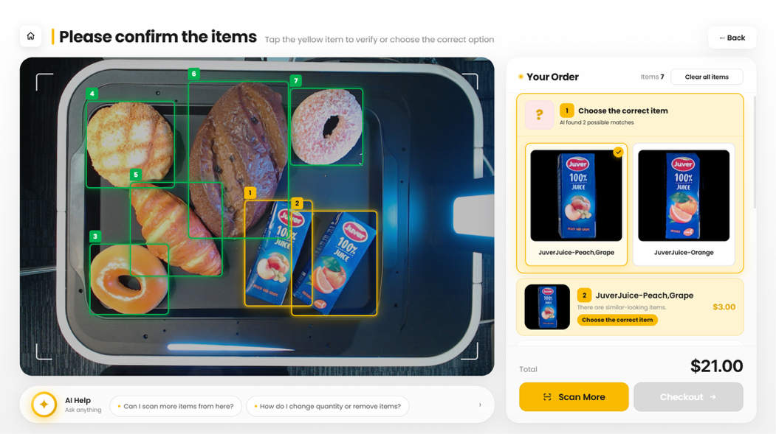
[사진설명2] ‘스파로스 스캔프리’ 화면. AI가 일부 혼동하는 경우 고객에게 후보군을 제공해 선택을 유도하고, 고객 피드백을 실시간으로 학습해 사용할 수록 정확도가 높아진다.

기존 자사 솔루션이 1초 만에 99.5% 정확도로 상품을 인식했다면, ‘스파로스 스캔프리’는 0.4초 이내에 99.9% 정확도로 여러 개의 상품을 동시에 인식해 일반 셀프 계산대 대비 고객 대기 시간을 9배까지 단축했다.

인식 가능한 제품 단위는 5천여 종(SKU)까지 확대됐다. 공산품은 물론 과일·채소 등 신선식품부터, 같은 상품이라도 모양이 제각기 다른 빵까지 바코드가 없는 다양한 상품을 인식할 수 있다.

AI가 판단하기 모호한 경우 고객에게 되묻는 기능도 더했다. 모양, 색상 등에 큰 차이가 없어 AI가 판단하기 어려운 경우, 임의로 답을 내지 않고 고객에게 후보군을 제시해 선택할 수 있도록 했다. AI는 고객 피드백을 실시간으로 학습해 사용할 수록 인식 정확도가 높아지는 구조다.

현재 ‘스파로스 스캔프리’는 SK하이닉스 이천 캠퍼스 내 스마트 매장에 도입돼 있으며, 베이커리, 즉석식품 전문점, 생활용품점 등 다양한 리테일 매장을 대상으로 도입 논의를 진행하고 있다.

지난 2024년 선보인 ‘스파로스 스캔케어’도 실질적 도입 성과가 나타나고 있다. ‘스파로스 스캔케어’는 셀프 계산대 이용 상황을 AI 비전으로 실시간 분석해 정확한 이용을 안내하는 솔루션이다. 고객의 실수나 바코드 오류로 상품이 정상 스캔되지 않은 상황을 감지해 고객에게 재 스캔을 안내하고, 필요 시 운영자에게 알림을 발송한다.
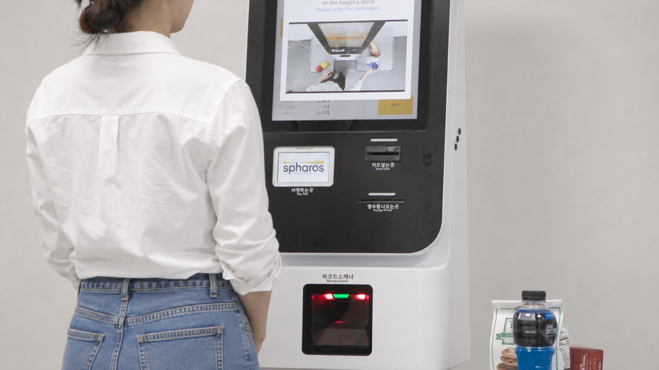
[사진설명3] ‘스파로스 스캔케어’를 이용하고 있는 모습. 고객이 실수로 제품을 스캔하지 않고 계산 완료 구역으로 옮기자 AI가 이를 감지해 재스캔을 안내하고 있다.
‘스파로스 스캔케어’를 도입한 한 유통 매장의 경우 계산 전후 무게를 비교 감지하는 일반 셀프 계산대 운영 상황 대비 고객의 직원 호출 빈도가 1/5 수준으로 낮아졌고, 스캔 누락으로 손실되는 비용을 연간 최대 수십억*까지 절감한 것으로 나타났다.
*특정 매장 도입 효과이므로 국가, 업종, 매장 환경 등에 따라 상이할 수 있음

신세계아이앤씨 AI 비전 기반 솔루션은 별도 서버나 외장 GPU없이 매장 내에서 이미지·영상 등 데이터를 처리하는 엣지 AI 구조로 설계됐다. 데이터를 기기 내에서만 처리해 정보 보호에 유리하며, 기존 매장 시스템을 변경하지 않고 도입 가능하다. 도입 비용은 타사 솔루션 대비 약 1/4 수준으로 낮춰 경쟁력을 높였다.

신세계아이앤씨는 국내 시장에서 검증한 성과를 바탕으로 일본을 비롯한 아시아 시장 공략도 본격화한다

캐시리스(Cashless) 결제와 셀프 계산대 보급이 확산된 일본 리테일 시장에서는 계산 속도뿐 아니라 정확도와 운영 안정성을 높이는 기술 수요가 커지고 있다.

신세계아이앤씨는 슈퍼마켓, 편의점, 카페, 베이커리 등 유명 프랜차이즈 고객을 발굴하고 AI 비전 기반 리테일 솔루션과 기술 역량을 제공한다는 계획이다.

신세계아이앤씨 양윤지 대표이사는 “성공적인 오프라인 리테일 AX는 AI솔루션 도입에 그치지 않고 얼마나 정확하고 안정적으로 매장을 운영할 수 있는가에 달려있다”며,

“무인 매장에서부터 축적한 풍부한 경험을 바탕으로 솔루션 고도화를 마친 만큼, 국내는 물론 해외 시장 진출에 속도를 낼 예정이다. 향후에는 LLM 기반 에이전트 기능을 결합해 고객 응대, 상품 안내, 매장 운영까지 지원하는 확장형 솔루션으로 발전시켜 나갈 것”이라고 설명했다(끝)

